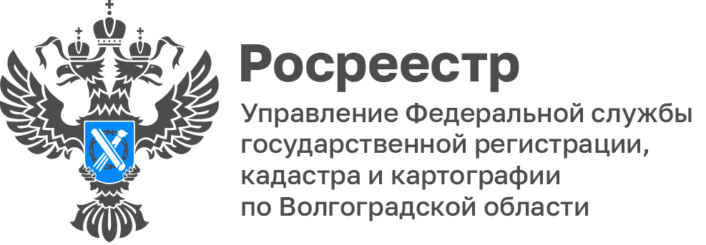

Молодежный совет Управления Росреестра по Волгоградской области стал участником Всероссийского фестиваля #ВместеЯрче

Молодежный совет Управления Росреестра по Волгоградской области принял участие во Всероссийском фестивале #ВместеЯрче, который прошёл в рамках 25-го юбилейного форума «ПромЭнергоVolga 2025».

В рамках фестиваля ребята внесли свой вклад в экологическое движение — организовали и провели сбор в Управлении использованных батареек для их последующей безопасной утилизации. Эта инициатива напомнила сотрудникам и участникам о важности ответственного обращения с отходами и бережного отношения к окружающей среде.

Помимо экологической акции, молодые специалисты в рамках фестиваля приняли участие в работе ряда интерактивных площадок и лекций, посвящённых вопросам энергосбережения и энергоэффективности.

Проведение подобных мероприятий помогает расширить знания в области эффективного использования энергии, способствуют формированию экологической культуры и ответственному отношению к ресурсам, а также дают возможность молодёжи обменяться опытом и предложить свои идеи.

Участие в фестивале #ВместеЯрче стало ещё одним шагом в реализации экологических и просветительских проектов Молодёжного совета Управления, направленных на развитие «зелёного» мышления и поддержку национальных целей в области рационального использования энергии.
С уважением,
Заборовская Юлия Анатольевна,
Пресс-секретарь Управления Росреестра по Волгоградской области
Mob: +7(937) 531-22-98
E-mail: zab.j@r34.rosreestr.ru

